Reflectie: 2. Een huis met een kruis

Wil een figuur doorloopbaar zijn, dan moeten de knooppunten aan bepaalde eisen voldoen. In het geval van het huis met het kruis hebben de knooppunten de volgende waarden:

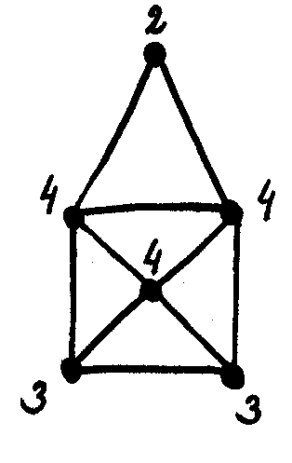

De waarde wordt bepaald door de lijn die erdoorheen loopt. De waarde 2 betekent dat er 2 lijnen vertrekken vanuit het knooppunt of erin samenkomen; de waarde 3 dat er 3 lijnen vertrekken of samenkomen en de waarde 4 dat er 4 lijnen vertrekken of samenkomen.
Als je vanuit een oneven knooppunt start kun je de figuur in één pennenstreek doorlopen. Je eindpunt is dan ook weer een oneven knooppunt. De redenering hierachter luidt: als men bij een knooppunt aankomt en dat weer verlaat, zijn twee van de lijnen die in dat knooppunt samenkomen ‘ongebruikt’. Daarom kan elk knooppunt waar een oneven aantal lijnen samenkomen alleen maar of een begin- of eindpunt zijn, waarvan er dus maar ten hoogste twee mogen zijn.
In het geval van het huis met het kruis moet je of linksonderaan beginnen en eindig je rechtsonderaan, of je begint rechtsonderaan en je eindigt linksonderaan.

Met behulp van een nader onderzoekje naar het huis met het kruis en het bedenken en onderzoeken van doorloopbare figuren kunnen de volgende regels worden gevonden:

Wiskundige regels:
- Figuren met in totaal twee oneven knooppunten zijn in één pennenstreek te maken. Het start- en eindpunt zijn de oneven knooppunten.
- Figuren met meer dan twee oneven knooppunten zijn niet in één pennenstreek te maken.
- Figuren met alleen even knooppunten zijn altijd in één pennenstreek te maken. Het start- en eindpunt zijn even knooppunten. Het aantal even knooppunten waar het figuur uit bestaat doet er dan niet toe.

Aantal en soort knooppunten in figuur | In één pennenstreek
Twee oneven (rest even) | Ja, begin- en eindpunt zijn oneven
Meer dan twee oneven | nee
Alleen even | ja

Let wel, een figuur met één oneven knooppunt en de rest even knooppunten bestaat niet. Controleer maar.

Werkblad:
Het werkblad is enerzijds bedoeld om te wiskundige regels te staven, anderzijds kan het helpen om de regels alsnog te vinden en/of verder te verfijnen.
Op het werkblad staan acht figuren waarvan er zes in één trek zijn te maken. Allereerst is dat de muzieksleutel. Dit kun je eenvoudig zien door de doorlopende lijn van begin- naar eindpunt te volgen. Wanneer je de knooppunten van waarden voorziet, dan kom je tot de conclusie dat er drie knooppunten zijn met alle waarde 4.
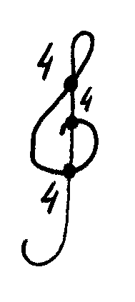
De muzieksleutel is doorloopbaar

Ook de bloem kun je in één pennenstreek maken. Ze bestaat net als het huis met de kruis uit twee oneven knooppunten en de rest zijn even knooppunten. Er zijn twee oneven knooppunten met ieder waarde 5 en zes even knooppunten met ieder waarde 4.
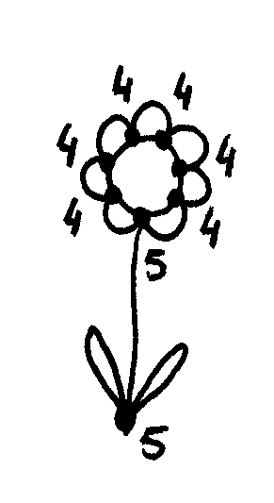
De bloem is doorloopbaar

De ster is eveneens doorloopbaar. Je kunt ’m in één pennenstreek tekenen door eerst de buitenlijn en dan de binnenlijn te tekenen. De ster bestaat uit twaalf knooppunten waarvan zes waarde 4 en zes waarde 2 hebben.

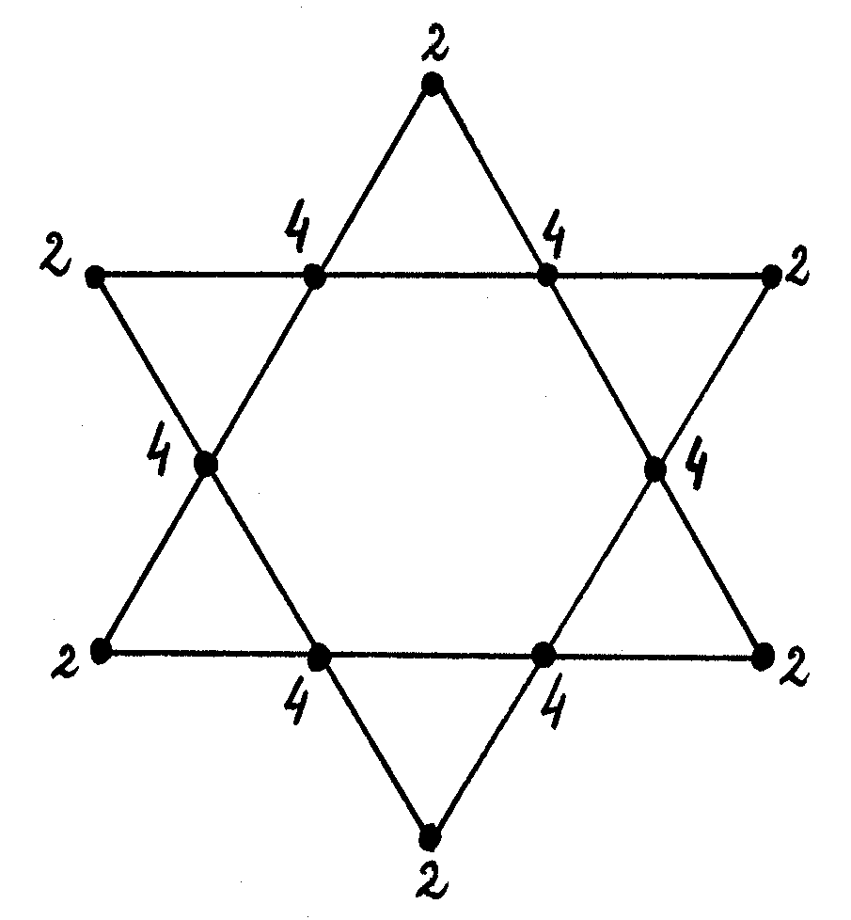
De ster is doorloopbaar

Dan volgt er een fantasiefiguur (1) waarin je een moeder met kind kunt zien. De knooppunten zijn alle even en hebben waarde 4. Deze figuur is dus ook doorloopbaar.
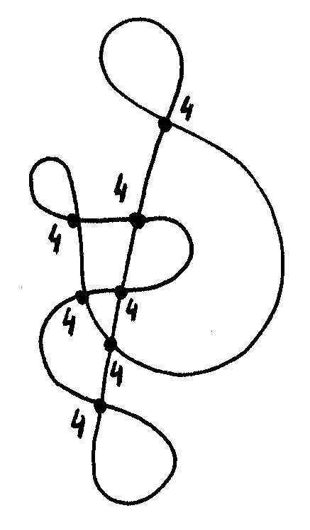
Fantasiefiguur (1) is doorloopbaar

Hetzelfde geldt voor het figuur bestaande uit drie driehoekjes en een rechte lijn, een fantasiefiguur (2). Net als het huis met het kruis en de bloem zijn er twee oneven knooppunten en de rest is even. De oneven knooppunten hebben de waarde 1 en 3, van de vijf even knooppunten hebben er vier waarde 2 en eentje waarde 6.

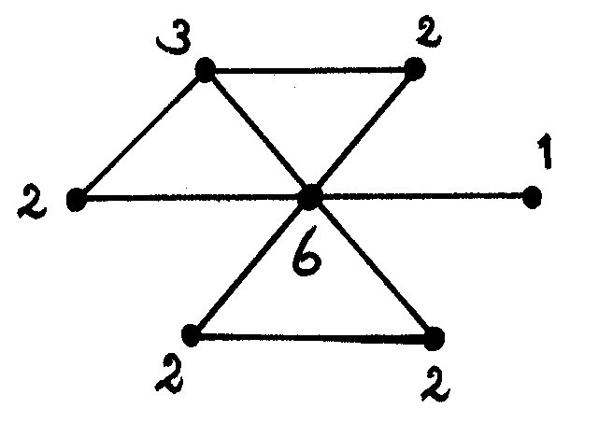

Fantasiefiguur (2) is doorloopbaar

Ten slotte is van de doorloopbare figuren een achtvlak gegeven. Het achtvlak is te beschouwen als twee piramides die met de vlakken aan elkaar zijn bevestigd. In totaal zijn er zes even knooppunten, alle met waarde 4.
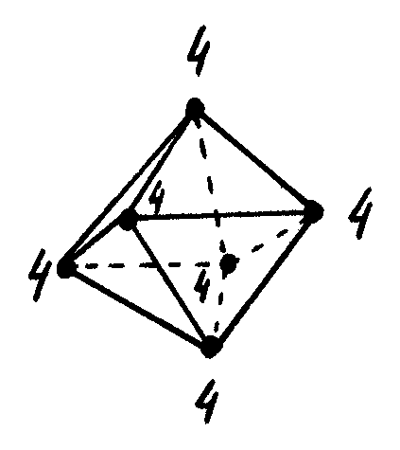
Het achtvlak is doorloopbaar

Er blijven er dus twee over die niet in één trek zijn te maken. Dit zijn het huis (met kruis en) met de schoorsteen en de kubus. Het huis met de schoorsteen bestaat uit vier oneven knoopunten en de rest even. De waarde van de vier oneven knooppunten is 3. De waarde van de vier even knooppunten is drie keer 4 en één keer 2. Aan de rechte hoeken van de schoorsteen had ook nog twee keer een knooppunt met waarde 2 kunnen worden toegekend.

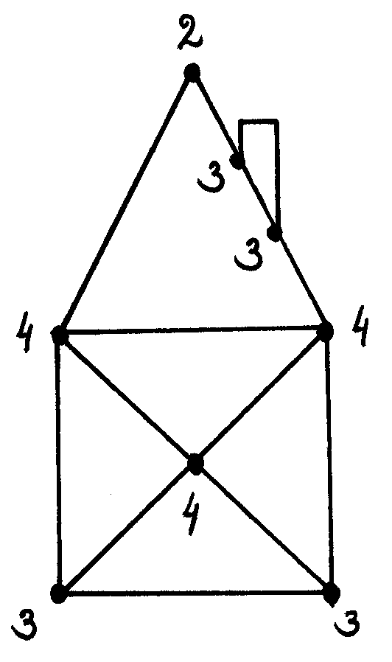
Het huis met kruis en schoorsteen is niet doorloopbaar

Een kubus bestaat uit zes knooppunten die alle oneven zijn.

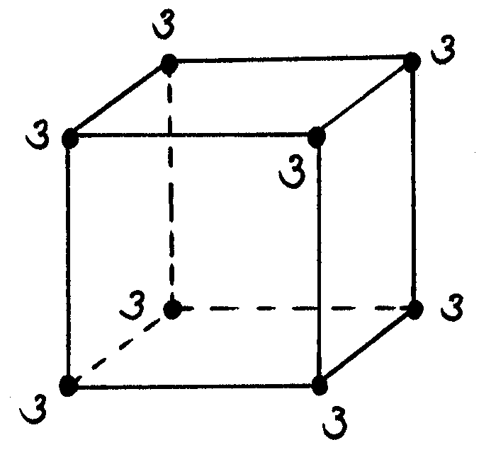
De kubus is niet doorloopbaar

Deze acht voorbeeldfiguren helpen in het generaliseren van de wiskundige regels. De voorbeelden van figuren met alleen even knooppunten (muzieksleutel, ster, fantasiefiguur (1), en achtvlak) doen vermoeden dat alle figuren met louter even knooppunten doorloopbaar zijn. De voorbeelden van figuren met twee oneven en de rest even knooppunten (bloem en fantasiefiguur (2)) bevestigen wat bij een huis met een kruis al was gevonden: doorloopbaar, mits wordt begonnen en geëindigd bij een oneven knooppunt.
Figuren met meer dan twee oneven knooppunten (huis (met kruis en) met schoorsteen en kubus) zijn niet met één pennenstreek te trekken.

Verantwoording voor de praktijk:
Dit is een topologisch probleem voor de bovenbouw. Laat leerlingen zelf figuren tekenen en onderzoeken waarom ze doorlopend zijn. Geef als tip een envelop met de knooppunten én waarden.
Het onderzoeken van doorloopbare en niet-doorloopbare figuren is een manier om een wiskundige wet te ontdekken.

Bronopdracht: Wells, D. (1995). Merkwaardige en interessante puzzels. Amsterdam: Bert Bakker (p.51-52; p.252-253).

